MPPT
- MPPT是Maximum Power Point Tracking（最大功率点跟踪）的简称，MPPT控制器能够实时侦测太阳能板的发电电压，并追踪最高电压电流值(VI)，使系统以最高的效率对蓄电池充电。应用于太阳能光伏系统中，协调太阳能电池板、蓄电池、负载的工作，是光伏系统中非常重要的组件。

MPPT的概述
- 最大功点跟踪(Maximum Power Point Tracking，简称MPPT)系统是一种通过调节电气模块的工作状态，使光伏板能够输出更多电能的电气系统能够将太阳能电池板发出的直流电有效地贮存在蓄电池中，可有效地解决常规电网不能覆盖的偏远地区及旅游地区的生活和工业用电，不产生环境污染。
光伏电池的输出功率与MPPT控制器的工作电压有关，只有工作在最合适的电压下，它的输出功率才会有个唯一的最大值。
日照强度为1000W/下，U=24V,I=1A；U=30V,I=0.9A；U=36V,I=0.7A；可见30的电压下输出功率最大。

MPPT的原理
- 给蓄电池充电，太阳板的输出电压必须高于电池的当前电压，如果太阳能板的电压低于电池的电压，那么输出电流就会接近0。所以，为了安全起见，太阳能板在制造出厂时，太阳能板的峰值电压（Vpp）大约在17V左右，这是以环境温度为25°C时的标准设定的。当天气非常热的时候，太阳能板的峰值电压Vpp会降到15V左右，但是在寒冷的天气里，太阳能的峰值电压Vpp可以达到18V。
现在，我们再回头来对比MPPT太阳能控制器和传统太阳能控制器的区别。传统的太阳能充放电控制器就有点象手动档的变速箱，当发动机的转速增高的时候，如果变速箱的档位不相应提高的话，势必会影响车速。但是对于传统控制器来说，充电参数都是在出厂之前就设定好的，就是说，MPPT控制器会实时跟踪太阳能板中的最大的功率点，来发挥出太阳能板的最大功效。电压越高，通过最大功率跟踪，就可以输出更多的电量，从而提高充电效率。 理论上讲，使用MPPT控制器的太阳能发电系统会比传统的效率提高50%，但是跟据我们的实际测试，由于周围环境影响与各种能量损失，最终的效率也可以提高 20%-30%。
从这个意义上讲，MPPT太阳能充放电控制器，势必会最终取代传统太阳能控制器

MPPT的功能
- MPPT控制器主要功能：检测主回路直流电压及输出电流，计算出太阳能阵列的输出功率，并实现对最大功率点的追踪。图1为实际应用扰动与观察法来实现最大功率点追踪的示意图。
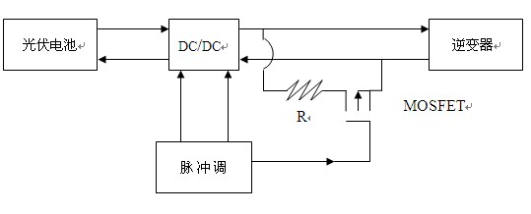
扰动电阻R和MOSFET串连在一起，在输出电压基本稳定的条件下，通过改变MOSFET的占空比，来改变通过电阻的平均电流，因此产生了电流的扰动。同时，光伏电池的输出电流电压亦将随之变化，通过测量扰动前后光伏电池输出功率和电压的变化，以决定下一周期的扰动方向，当扰动方向正确时太阳能光能板输出功率增加，下周期继续朝同一方向扰动，反之，朝反方向扰动，如此，反复进行着扰动与观察来使太阳能光电板输出达最大功率点。

